Stilstaan bij een boom en verbinding maken met jezelf en het grotere geheel
Deze werkvorm sluit aan bij de jaaraffiche en themanummers van Leeftocht waar het symbool van de boom centraal staat in de thematiek van ‘de kracht van verbinden. Hij kan gebruikt worden door een pastorale groep als ‘feeding’ voor de eigen spiritualiteit, voor een bezinningsmoment op school, voor een klasgroep, tijdens bezinningsdagen…

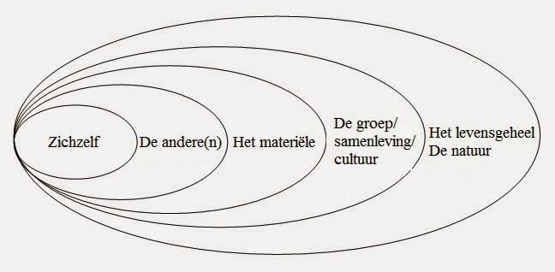
In het kader van de 5 cirkels van verbinding wordt met deze opdracht vooral gefocust op de binnenste en buitenste cirkel. Het is ook een oefening in stilte en onthaasting, om tot rust en bezinning te komen. Als afsluiting kan daarom een gedicht, bezinningstekst of gebed gebruikt worden dat door de deelnemers zelf werd geschreven of aansluit bij de thematiek.
Wij bieden hier ook enkele voorbeelden aan.

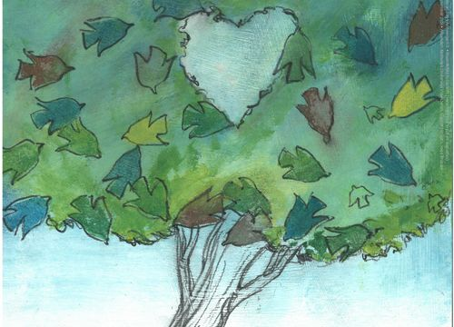
Opdracht:
De deelnemers kunnen naar een bos, park of een boomrijke laan gaan. De opdracht kan tijdens een gezamenlijk moment gedaan worden of individueel meegeven worden als huistaak en met daarbij de mogelijkheid om een digitale boom te kiezen.
De verschillende affiches van de huidige jaargang van Leeftocht kunnen gebruikt worden. Die beelden worden dan verspreid in het lokaal waar men samenkomt . De deelnemers kiezen de affiche die hen persoonlijk het meest aanspreekt. De affiches zijn te downloaden op www.pro.katholiekonderwijs.vlaanderen/leeftocht/ontdek-alle-nummers. De keuze die men gemaakt heeft, kan in een plenair moment ook kort toegelicht worden door ieder.

Werkwijze :
Zoek in een park, je tuin, op straat, een bosje, eventueel op internet… naar bomen. Bekijk de bomen aandachtig: hun verscheidenheid, hun grootsheid, grilligheid… .
Zoek nu een boom die jou aanspreekt, die je mooi vindt… Zoek ook de naam op van deze boom, zijn kenmerken, zijn herkomst.
Waarom ben je vooral door deze boom getroffen? Roept hij herinneringen op? Of dromen en wensen? Of een bepaald gevoel?
Wat valt je op over die boom en zijn omgeving? Zijn er misschien verhalen met de buurt of over zijn geschiedenis?
Maak een of meerdere foto’s van deze boom. Je mag de boom ook tekenen.
Kleef deze foto’s/tekeningen op een A3 blad of maak met deze foto’s een PowerPoint.
Schrijf er zelf een gedicht of haiku bij.
Haiku is een vorm van Japanse dichtkunst, geschreven in drie regels waarvan de eerste regel 5, de tweede regel 7 en de derde regel weer 5 lettergrepen telt. De haiku drukt, in de klassieke vorm, een ogenblikervaring uit. Het is als een ‘vingerhoed vol emotie’. Dit schrijft dichteres Mieke Vermeulen naar aanleiding van een jongerenproject uit 2006 rond natuur en haiku’s en waarbij ze samenwerkte met beeldend kunstenares Myriam Bakker.
Op www.buitenbeeldinbeeld.nl/Purmerend/Haiku.htm vind je evocatieve foto’s van wat door de jongeren werd geschreven en op een unieke wijze te zien is in de bomen.
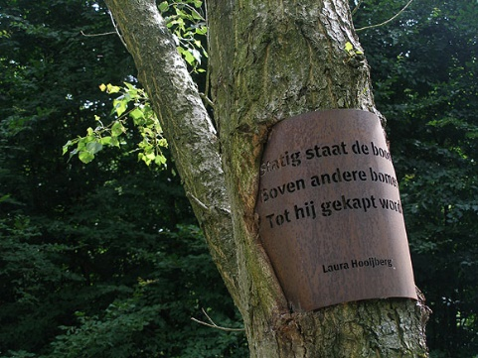
Statig staat de boom
Boven andere bomen
Tot hij gekapt wordt
Laura Hooijberg

Hieronder ook enkele bruikbare gedichten en een gebed (start schooljaar) om de activiteit te starten of af te sluiten.

Een boom is een bruiloft
Bomen zijn werkelijk
Hun bladeren praten werkelijk met woorden
veelzeggend en letterloos
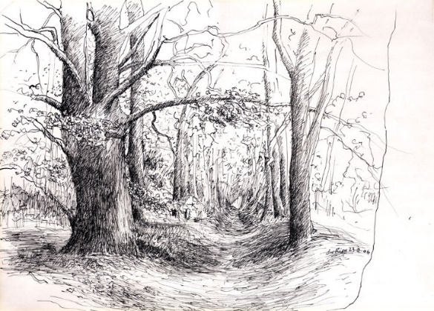
Hun toppen zingen
Hun stammen zwijgen hoorbaar
Hun wortels houden van de aarde
Bij een boom staande
moet ik wel ademen als een boom
Naar een boom ziende
zie ik hemel en aarde in elkanders armen
Want een boom
Een boom is een bruiloft
Hans Andreus Tekening van Rob du Rieu

Winter. je ziet weer de bomen
door het bos, en dit licht
is geen licht maar inzicht:
er is niets nieuws
zonder de zon.
En toch is ook de nacht niet
Uitzichtloos, zo lang er sneeuw ligt
Is het nooit volledig duister, nee,
Er is de klaarte van een soort geloof
Dat het nooit helemaal donker wordt.
Zo lang er sneeuw is, is er hoop.
Herman De Coninck

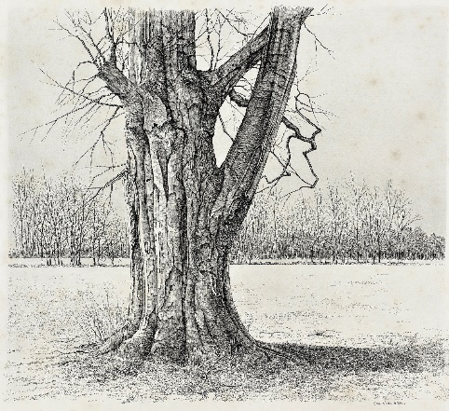
Als ik de bomen zie
gemaakt van hetzelfde leven,
maar dan met stam en tak en twijg.
Als ik de bomen zie
dan luister ‘k altijd even
naar hun fantastisch zwijgen
Ik heb de storm zien komen,
hij sloeg ze half kapot,
verstild zag ik ze dromen
of dansen, zomerzot.
Ik zag hun angstig beven
in donker en in licht.
Ik zie mijn eigen leven
in hun verweerd gezicht.
Toon Hermans Pentekening van Annemarie Bitter

De wereld lijkt soms niet te redden
maar geef je niet te snel gewonnen.
Zelfs de allergrootste boom
is als een zaadje hoop begonnen.
Martin Gijzemijter

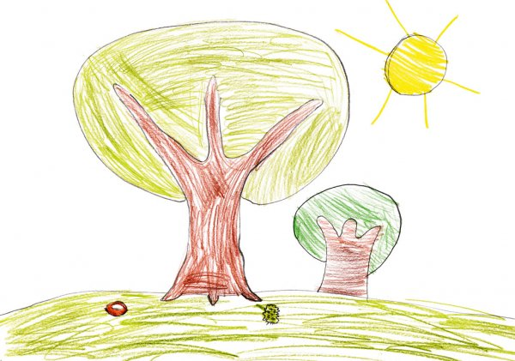
God,
meer dan een boom
willen wij dit jaar een bos zijn met elkaar,
werken aan een team en een klas
waar er aandacht is voor elkeen.
Wie die ook is,
ieder verdient de plaats die hem toekomt.
We staan geworteld in dezelfde grond,
leren dezelfde dingen,
we reiken naar dezelfde hemel,
we dromen van eenzelfde toekomst.
Geef ons de kracht om dit
een heel schooljaar vol te houden. Tekening van leerling uit BuSO

